Materialliste Klassen 1, Schj. 2025/26

D | ✎ 1 Schreiblernheft DIN A 4 quer, Lineatur SL  ✎ 1 Schreibheft DIN A 5 quer, Lineatur 0  ✎ 2 Schreibhefte DIN A 5 quer, Lineatur 1q | 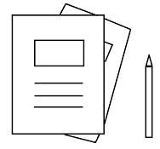  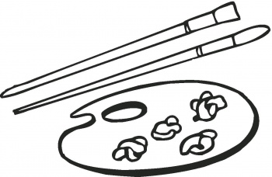  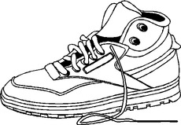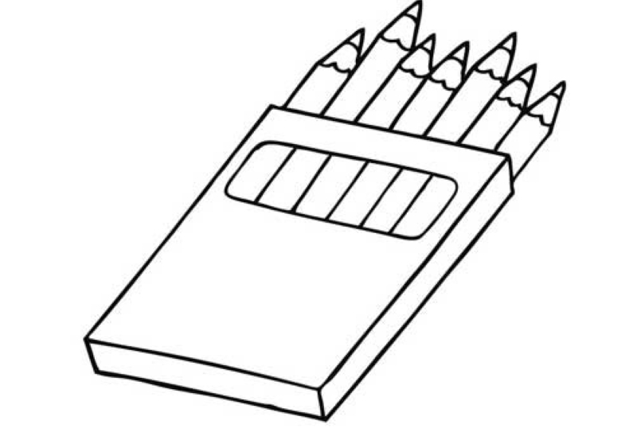
M | ✎ 1 Zahlenlernheft DIN A 4 quer, Lineatur ZL  ✎ Mathe üben mit dem Coollama 1, ISBN 978-3-12-162265-8  ✎ Metallbox mit 20er-Feld + Plättchen, ISBN 978-3-12-200999-1
KU | ✎ 1 Zeichenblock DIN A 3 und DIN A 4  ✎ 1 Bildersammelmappe DIN A 3 und eine in DIN A 4  ✎ 1 Marken-Deckfarbkasten (12 Farben), 1 schwarzer Edding  ✎ Borsten- und Haarpinsel in jeweils 4 versch. Größen  ✎ standfestes Wassergefäß, 1 schwarzer Fineliner
Sp | ✎ 1 Paar Turnschuhe mit hellen Sohlen für die Halle  ✎ Sportkleidung für die Halle  ✎ Haargummi f. lange Haare, Pflaster zum Abkleben v. Ohrringen
Allg. | ✎ 1 gelbe Eckspanner-Mappe als Postmappe  ✎ 8 Schnellhefter (rot, blau, grün, gelb, schwarz, weiß, lila, orange)  ✎ dicke Holzbuntstifte in 8-10 Farben, Filzstifte in 8-10 Farben  ✎ 2 Klebestifte, abgerundete Schere, Tesa im Abroller, Schulknete  ✎ 1 kurzes Lineal fürs Mäppchen, 1 Folienstift schwarz (abwaschb.)  ✎ 2 Schreiblern-Bleistifte, Radiergummi, Doppel-Dosenanspitzer  ✎ 1 Küchenrolle, 1 Spielebox (alte Brotbox)  ✎ 1 Paket Drucker- /Kopierpapier DIN A 4 weiß (80g) (für Kl. 1-2)  ✎ 1 feste Brotbox + befüllbare Trinkflasche fürs Frühstück
→ Versehen Sie unbedingt alle Bücher mit einem Umschlag, und beschriften Sie die Bücher,
Hefte und sonst. Materialien mit dem Namen Ihres Kindes außen!

→ Packen Sie Zusatzmaterial aus den Heften (z.B. Spielgeld, Lese-Scheibe usw.) in eine
beschriftete Klarsichtfolie und geben diese zusammen mit den Büchern ab!

→ Bitte geben Sie Ihrem Kind zu Beginn des neuen Schuljahres in einem beschrifteten
Umschlag 20 Euro für Kopien und Bastelmaterial mit.

Schöne Grüße und erholsame Ferien 😎 , wünscht

